Università degli studi di Salerno

***Corso di Laurea in Informatica***



***PROGRAMMAZIONE WEB***

***Project Proposal***

***“Pixel Emporium”***

***.***



*Anno Accademico: 2024/25*

INDICE

1. **Obiettivo del progetto**
2. Analisi dei competitor
   * GameStop
   * IBS.it
   * The Game Collection

# Funzionalità del sito

* + Funzionalità visitatore
  + Funzionalità utente registrato
  + Funzionalità amministratore

Pixel Emporium

# Obiettivo del progetto

**Pixel Emporium** è stato ideato per essere un punto di riferimento e di e-commerce per gli appassionati di videogiochi di tutti i generi: non mira solo a mettere in vendita prodotti di ultimo grido, ma di rendere disponibile ai videogiocatori anche il retro in maniera semplice come per il nuovo, affinché la storia che ha concesso le attuali tecnologie di videogiochi possa essere preservata e vissuta in ogni epoca. È, inoltre, un sito web realizzato per poter essere acceduto su qualsiasi piattaforma, console con browser comprese, ed è realizzato in maniera responsive.

# Analisi di siti esistenti

**GameStop (**[**https://www.gamestop.com**](https://www.gamestop.com)**)**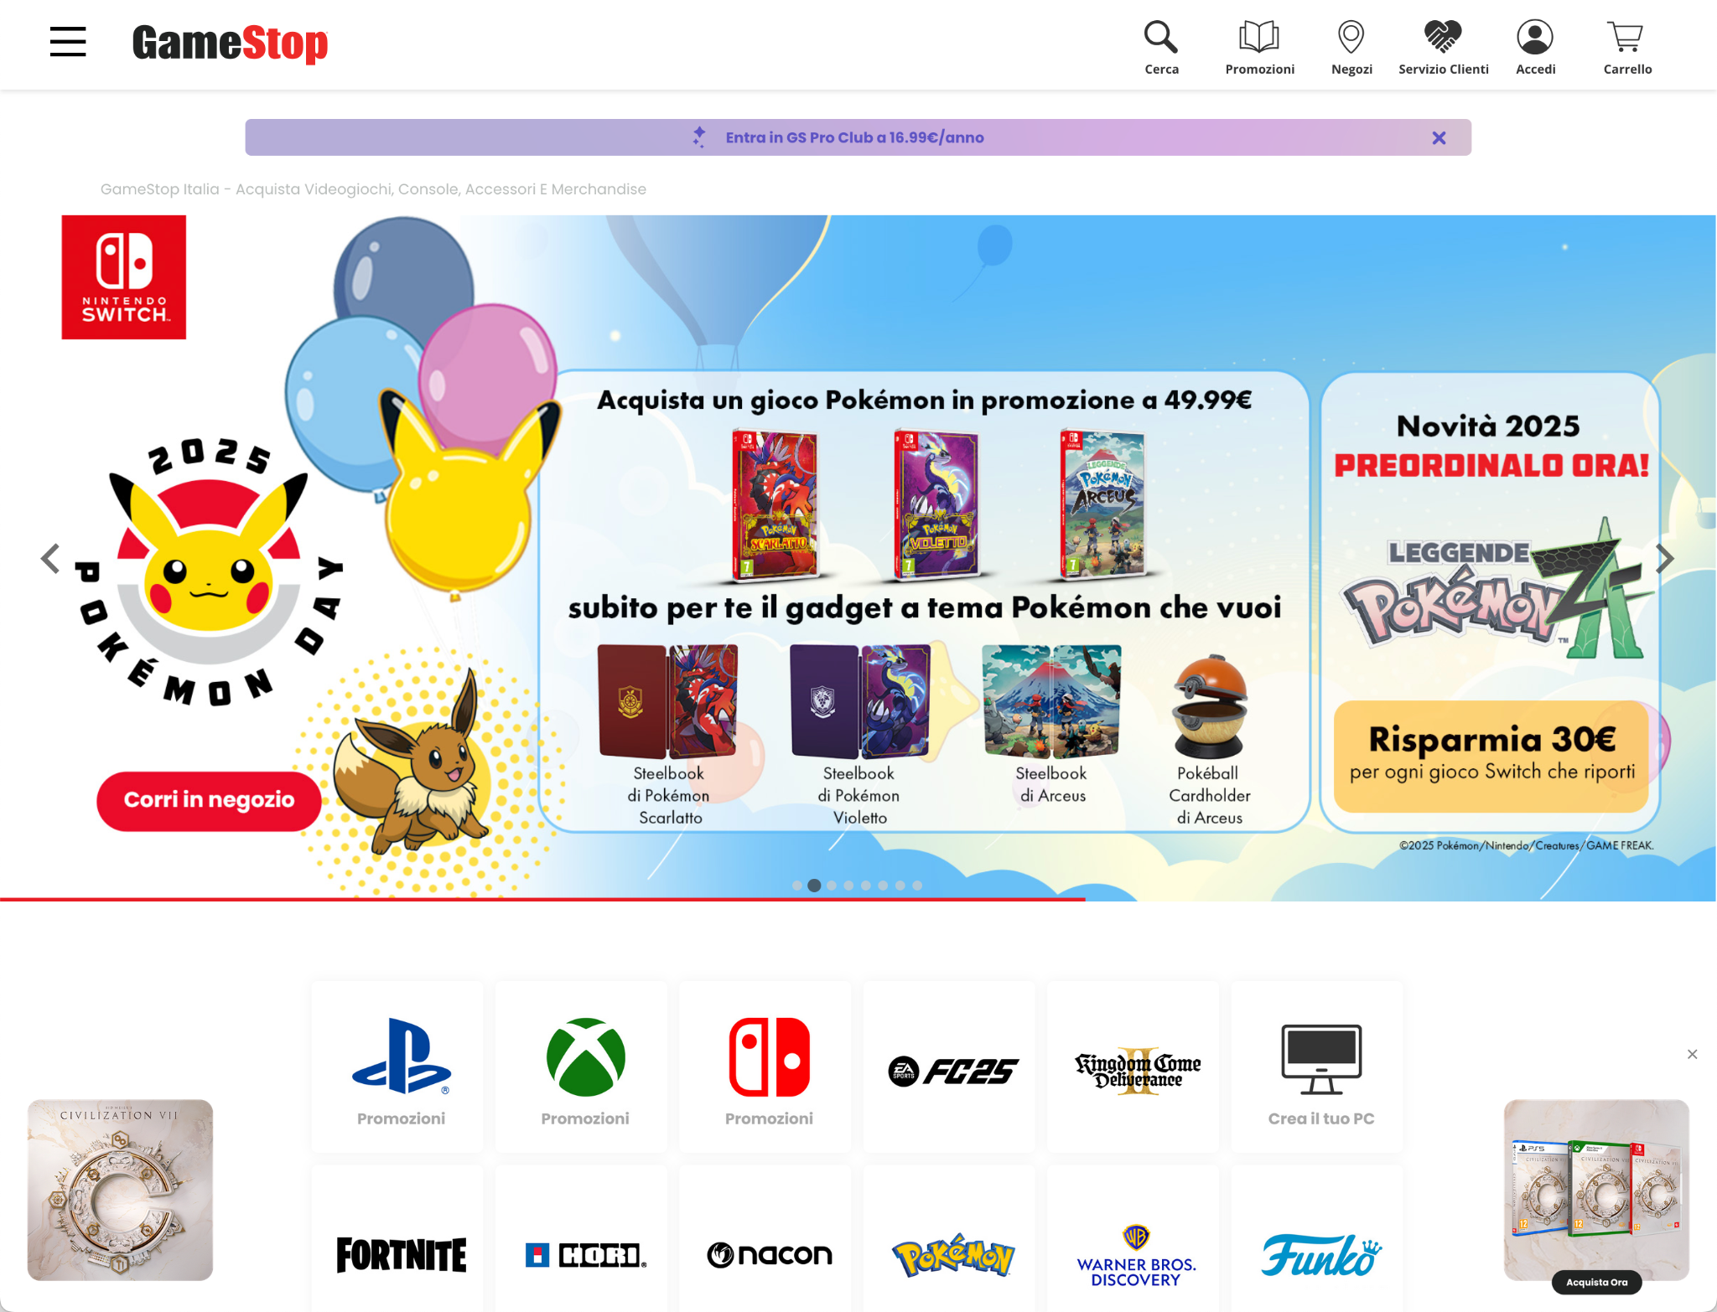

GameStop è un sito di e-commerce per videogiochi, console ed accessori, con spedizioni internazionali, rendendo i suoi prodotti accessibili a una vasta gamma di clienti in tutto il mondo. Presenta un'interfaccia user-friendly con un design moderno e accattivante. La homepage è caratterizzata da un banner centrale che mette in evidenza le promozioni attuali e le nuove uscite. In alto troviamo una barra di navigazione con categorie principali come "Giochi", "Console", "Accessori" e "Offerte". È presente anche una barra di ricerca per facilitare la ricerca di prodotti specifici.

La sezione dei filtri permette agli utenti di affinare la ricerca per piattaforma, genere, prezzo e altre caratteristiche. Questo rende più semplice trovare esattamente ciò che si sta cercando.

Gli utenti possono accedere facilmente al carrello e all'area utente tramite icone situate nella parte superiore della pagina. Nell'area utente, i clienti registrati possono visualizzare la cronologia degli ordini, gestire le informazioni personali e le preferenze di pagamento.

Ogni prodotto ha una pagina dedicata con una descrizione dettagliata, immagini ad alta risoluzione, recensioni degli utenti e la possibilità di aggiungere il prodotto al carrello. Anche gli utenti non registrati possono aggiungere prodotti al carrello.

Nel footer del sito troviamo link utili alle policy aziendali, ai contatti, alle FAQ e alle informazioni su spedizioni e resi. Sono presenti anche i collegamenti ai social media di GameStop.

**IBS.it (**[**https://www.ibs.it**](https://www.ibs.it)**)**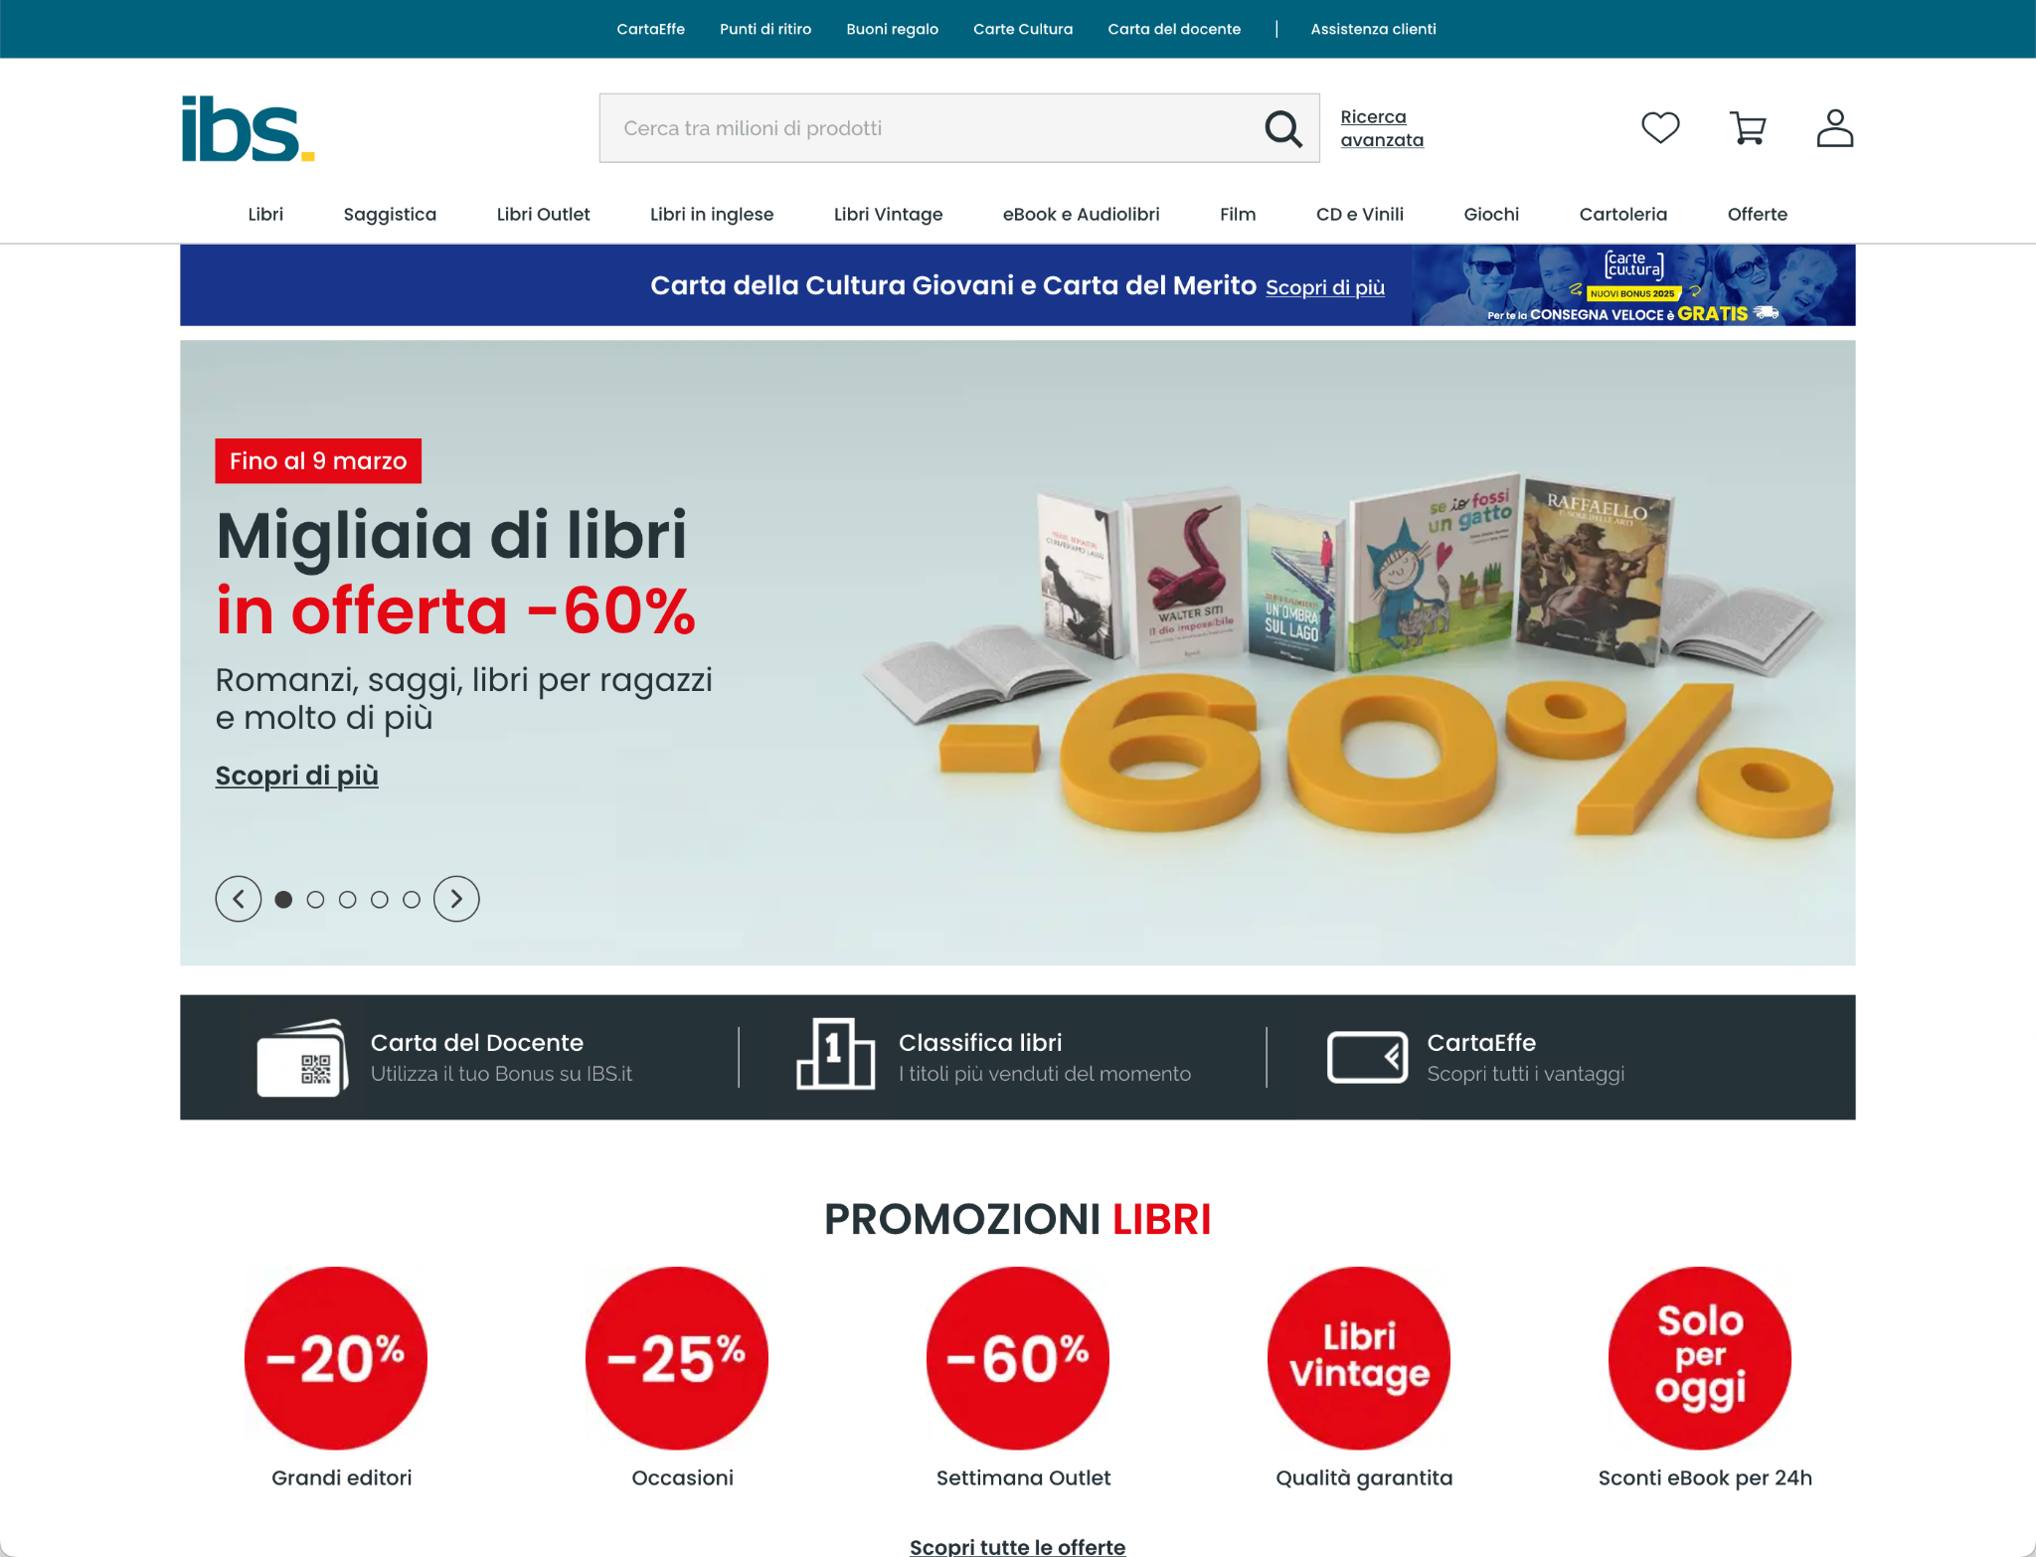

IBS è un sito di e-commerce di libri, film, musica e anche videogiochi. Presenta un'interfaccia pulita e moderna, con un design intuitivo che facilita la navigazione. La homepage è caratterizzata da un banner centrale che mette in evidenza le promozioni attuali e le nuove uscite. In alto troviamo una barra di navigazione con categorie principali come "Libri", "eBook", "Film", "Musica" e "Giochi". È presente anche una barra di ricerca per facilitare la ricerca di prodotti specifici.

La sezione dei filtri permette agli utenti di affinare la ricerca per categoria, prezzo, autore, editore e altre caratteristiche. Questo rende più semplice trovare esattamente ciò che si sta cercando.

Gli utenti possono accedere facilmente al carrello e all'area utente tramite icone situate nella parte superiore della pagina. Nell'area utente, i clienti registrati possono visualizzare la cronologia degli ordini, gestire le informazioni personali e le preferenze di pagamento.

Ogni prodotto ha una pagina dedicata con una descrizione dettagliata, immagini ad alta risoluzione, recensioni degli utenti e la possibilità di aggiungere il prodotto al carrello. Anche gli utenti non registrati possono aggiungere prodotti al carrello.

Nel footer del sito troviamo link utili alle policy aziendali, ai contatti, alle FAQ e alle informazioni su spedizioni e resi. Sono presenti anche i collegamenti ai social media di IBS.

IBS offre spedizioni internazionali, rendendo i suoi prodotti accessibili a una vasta gamma di clienti in tutto il mondo.

**The Game Collection (**[**https://www.thegamecollection.net**](https://www.thegamecollection.net)**)**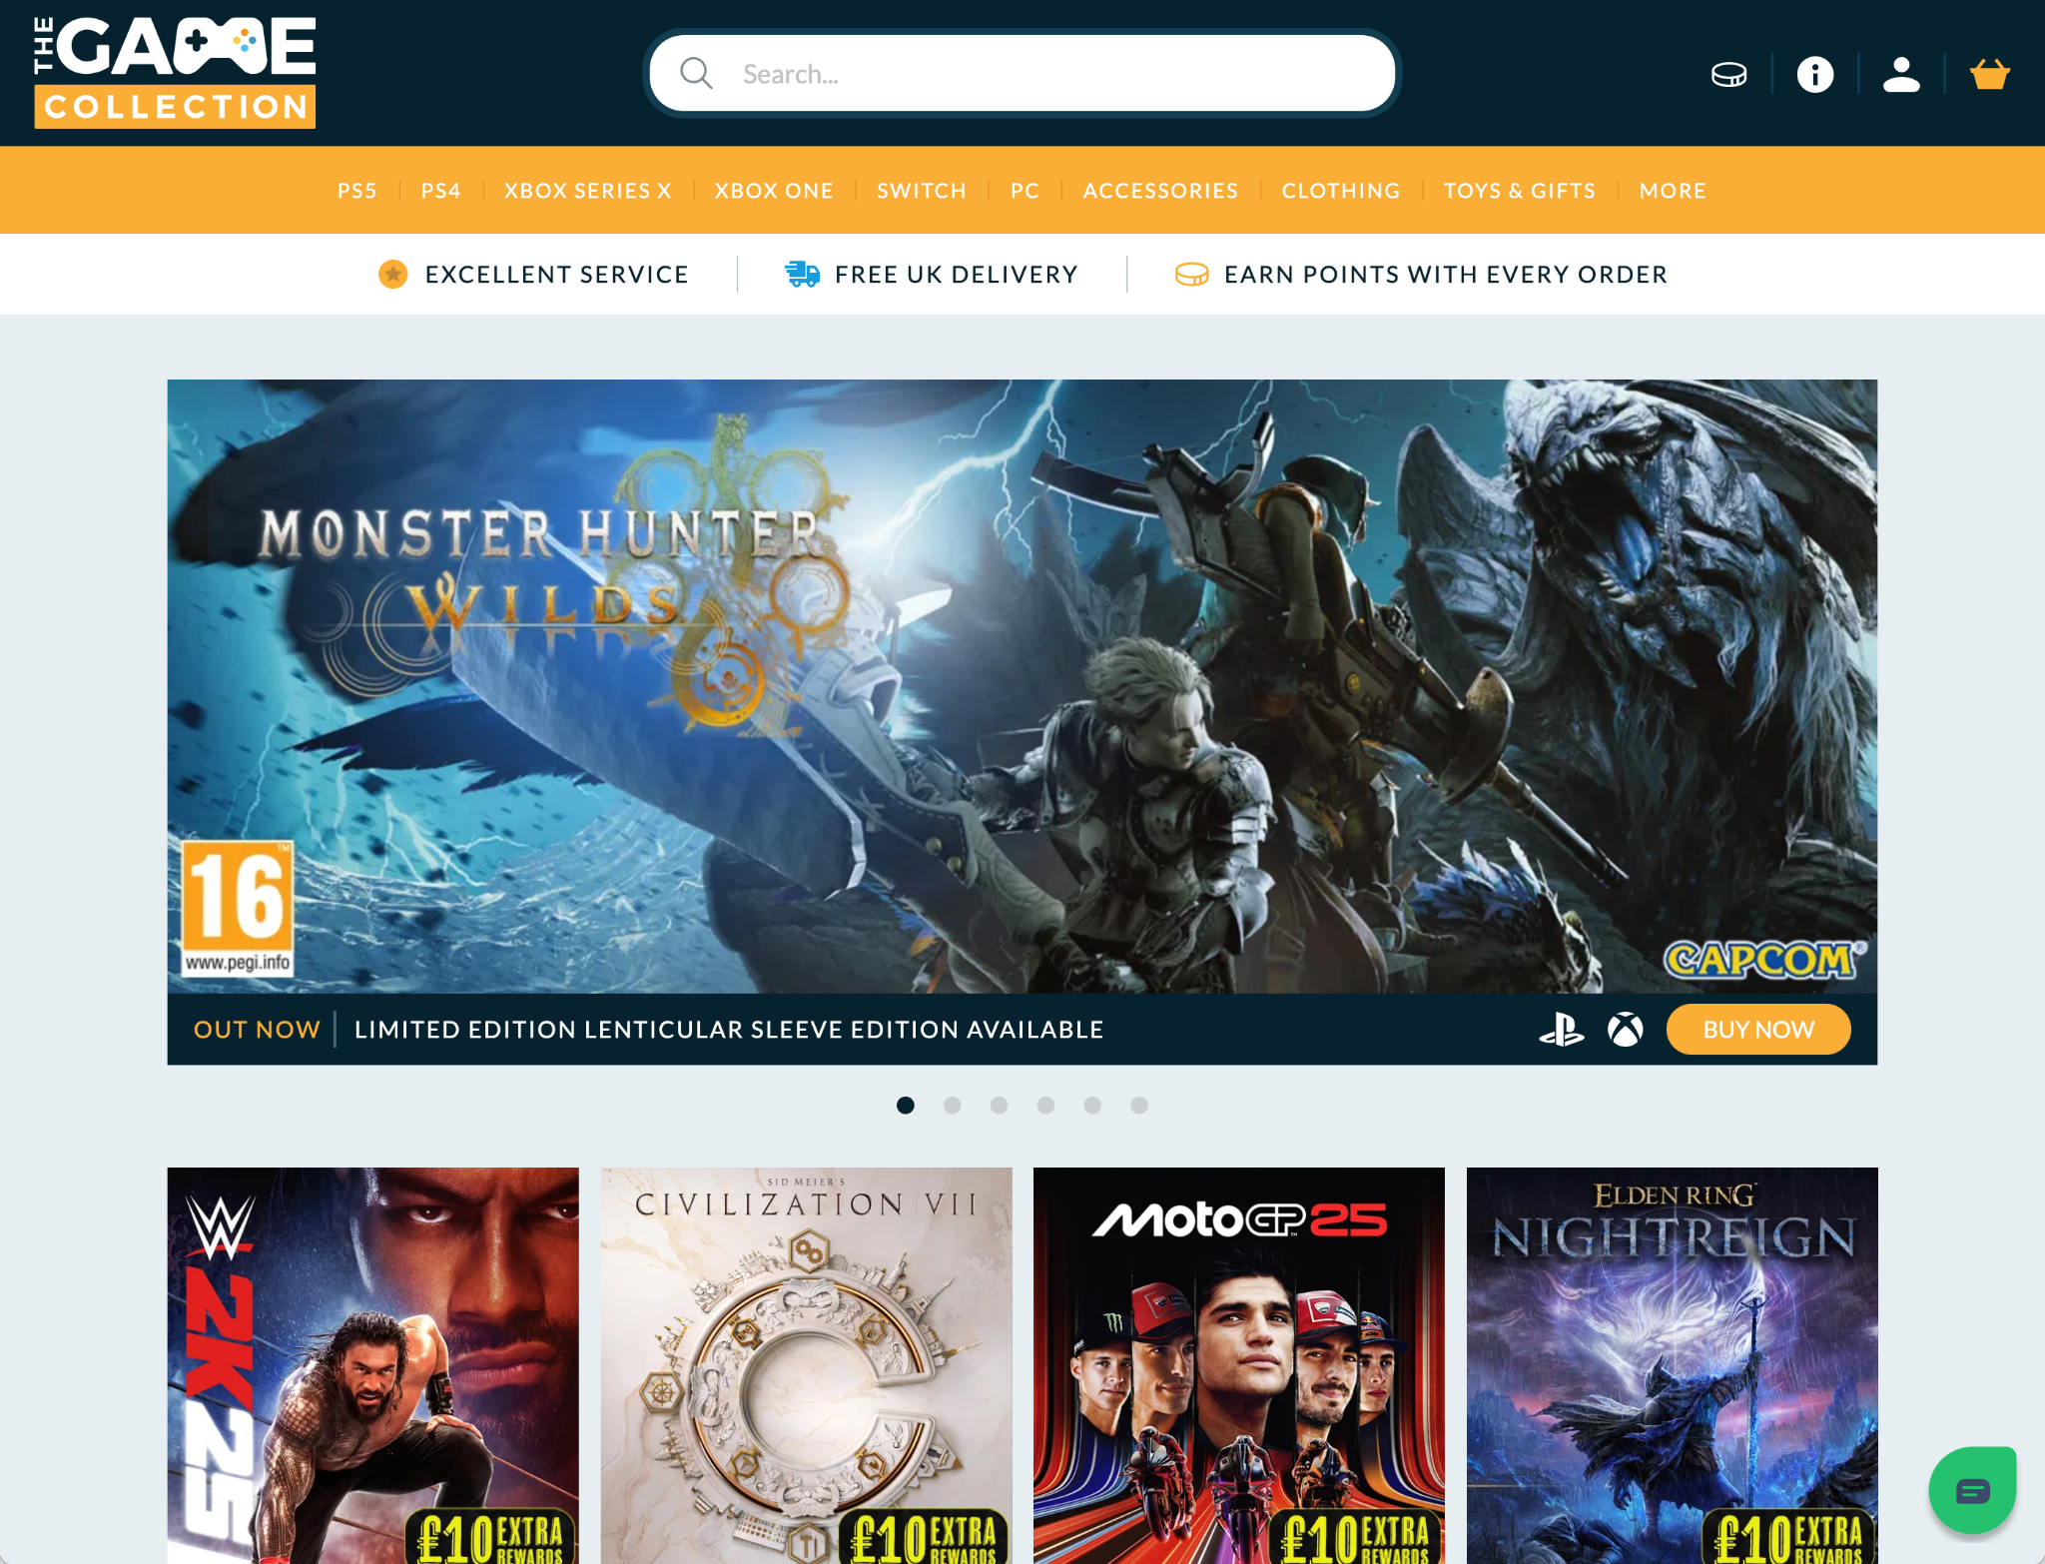

The Game Collection è un sito di e-commerce per videogiochi, console e merchandise. Presenta un'interfaccia semplice e funzionale. La homepage è caratterizzata da un banner centrale che mette in evidenza le promozioni attuali e le nuove uscite. In alto troviamo una barra di navigazione con categorie principali come "Giochi", "Console", "Accessori" e "Offerte". È presente anche una barra di ricerca per facilitare la ricerca di prodotti specifici.

La sezione dei filtri permette agli utenti di affinare la ricerca per piattaforma, genere, prezzo e altre caratteristiche. Questo rende più semplice trovare esattamente ciò che si sta cercando.

Gli utenti possono accedere facilmente al carrello e all'area utente tramite icone situate nella parte superiore della pagina. Nell'area utente, i clienti registrati possono visualizzare la cronologia degli ordini, gestire le informazioni personali e le preferenze di pagamento.

Ogni prodotto ha una pagina dedicata con una descrizione dettagliata, immagini ad alta risoluzione, recensioni degli utenti e la possibilità di aggiungere il prodotto al carrello. Anche gli utenti non registrati possono aggiungere prodotti al carrello.

Nel footer del sito troviamo link utili alle policy aziendali, ai contatti, alle FAQ e alle informazioni su spedizioni e resi. Sono presenti anche i collegamenti ai social media di The Game Collection.

# Funzionalità del sito

Le funzionalità si dividono per 3 diversi livelli di utente:

* **Funzionalità visitatore (guest):**
  + visualizzare il catalogo
  + visualizzare il dettaglio di un prodotto
  + aggiungere, rimuovere o modificare le quantità di elementi dal carrello
  + registrarsi
  + loggarsi
  + ricercare videogiochi, console e accessori per specifici filtri
  + La registrazione è richiesta per la finalizzazione dell’acquisto, esplicitamente richiesta in questa fase.
* **Funzionalità utente registrato (funzionalità guest più seguenti funzionalità):**
  + finalizzare un acquisto,
  + richiede la fattura e il suo download
  + visualizzare la lista degli ordini effettuati
  + modificare le proprie informazioni personali
* **Funzionalità amministratore:**
  + Inserire, modificare, visualizzare ed eliminare articoli presenti sul sito tramite una specifica interfaccia grafica riservata all’utente amministratore.
  + Visualizzazione e gestione ordini